FORMULA 1 AUSTRIA 2025
Circuito de Graz-Austria
27 al 29 de junio 2025

Servicios Incluidos:
- Trf In / Out Aeropuerto de Viena
- 04 noches de Alojamiento con Desayuno en hotel seleccionado (26 al 30 de junio)
- Entrada al circuito por 03 días según categoría seleccionada
- Asistencia al viajero Interassist INTER 60
- No incluye traslados al circuito, van por cuenta de los pasajeros

Hotel | General Admission | Red Bull  Grandstand (F/G/H/I) | Start-Ziel Grandstand | Adicional Single
Ibis Wien City 4* o similar | Usd 1316.- | Usd 1703.- | Usd 2468.- | Usd 722.-
NH Collection Wien Zentrum 4* o similar | Usd 1582.- | Usd 1968.- | Usd 2734.- | Usd 987.-
TARIFAS POR PERSONA EN BASE DOBLE, SEGÚN HOTEL Y ENTRADA SELECCIONADA

Plano del circuito:

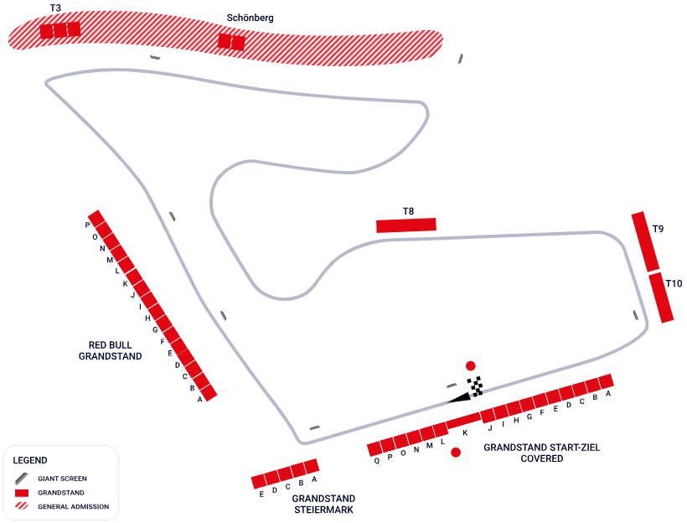

Condiciones de ventas
Tarifas sujetas a modificación y cambio sin previo aviso. Turar S.A.no se hace responsable por la suspensión y/o cambio de fecha del evento. Las reservas se confirman con el pago total de la mismas, siendo un paquete no reembolsable con el 100% de penalidad.
Una reprogramación del evento por fuerza mayor de la organización, no amerita reembolso del paquete.

Condiciones de Ticket:
Las entradas pueden ser abonos, entradas físicas, electrónicas o para descargar mediante una app en el celular (pass wallet, etc), con lo que se necesita que el cliente tenga celular con acceso a internet para poder enseñar la entrada descargada en el mismo. Turar S.A. está exento de cualquier responsabilidad si los clientes no tienen smartphone en el caso de que sean tickets para descargar en la app.
En caso de ser entradas físicas, Turar S.A.será la empresa que designe fecha y lugar de entrega.
En el caso de ser entradas, el precio que aparece en la misma no es vinculante con el precio de venta, ya que se incluyen gastos de gestión, envío-entrega, impuestos. El cliente acepta y consiente dicha compra, y en conocimiento de lo anteriormente mencionado, acepta la no posibilidad de reclamación alguna, respecto del precio. En el precio que nosotros informamos, incluimos gastos de gestión, envío-entrega, impuestos.
Garantizamos las entradas por parejas, de 2 en 2, pueden ser juntas en la misma fila, o en la fila por delante o por detrás, pero juntos.
Deben informar al momento de solicitar una reserva: datos completos del pasajero, copia del pasaporte y teléfono de contacto.

Solicitar más Info: eventos@turar.com

